**Тимченко. Группа 4ММ. Вариант 10.**

1. **Постановка задачи**

Рассматривается краевая задача для уравнения Гельмгольца в полосе

$$Ω=\left\{\left(x,z\right):\left|x\right|<∞, -H<z<0\right\}:$$

$$∆u\left(x,z\right)+k^{2}u\left(x,z\right)=0, k=\frac{ω}{c}$$

со следующими граничными условиями

$$\left.\frac{∂u\left(x,0\right)}{∂z}\right|=\left\{\begin{aligned}x+x^{2}, \left|x\right|≤a \\ 0, \left|x\right|>a \end{aligned}\right.$$

$$u\left(x,-H\right)=0$$

Необходимо:

Используя технику интегрального преобразования Фурье, представить решение задачи в виде контурного интеграла

$u\left(x,z\right)=\frac{1}{2Π}\int_{Г}{K\left(α,z\right)Q\left(α\right)e^{-iaα}dα}$ (1),

где

$$Q\left(α\right)=\frac{\left(-2i+ia\left(a-1\right)α^{2}+α(2a-1)\right)e^{-iaα}-\left(-2i+ia\left(a+1\right)α^{2}+(-2a-1)α\right)e^{iaα}}{α^{3}}$$

Для этого необходимо получить вид Фурье-символа функции Грина $K\left(α,z\right)$, а также правильно выбрать контур интегрирования Г.

Написать программу на языке высокого уровня реализующую численное обращение преобразования Фурье в интеграле (1), используя прямое интегрирование, а также теорию вычитов.

1. **Найденный вид функции $K\left(α,z\right)$**

Вид Фурье-символа функции Грина $K\left(α,z\right)$ следующий:

$$K\left(α,z\right)=\frac{sh\left(σ\left(z+H\right)\right)}{σch\left(σH\right)}$$

где $σ=α^{2}-{\left(\frac{ω}{с}\right)}^{2}$

1. **Краткое описание особенностей программной реализации вычисления интеграла (1) с учетом выбора контура Г, а также с использованием теории вычетов**

Для интегрирования сложный уравнений языка MatLab недостаточно. Интегрирование было выполнено по усеченной области $\left[M,M\right]$, где M – большое число.

1. **Результат сопоставления вычислений интеграла (1) с использованием теории вычетов, а также прямого интегрирования**

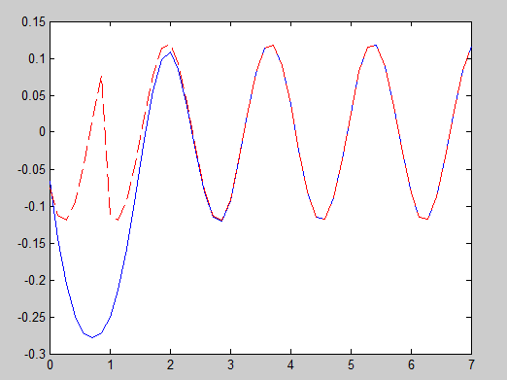

1. **Краткий анализ влияния особенностей программной реализации вычисления интеграла (1) на получаемые результаты сопоставления**

Из-за невозможности MatLab провести интегрирование сложной функции полученного численного решения полностью не совпадает с исходной функцией. Появляется необходимость усечения области интегрирования для приближенного расчета.